**Kawalerka dla studenta w Krakowie-jak ją urządzić?**

**Wybierasz się na studia, a Twoim pierwszym mieszkaniem będzie kawalerka? Przeczytaj nasz artykuł, aby dowiedzieć się jak ją stylowo urządzić?**

**Kawalerka dla studenta-Kraków**

Każde miasto ma swój niepowtarzalny klimat i urok. Kraków niewątpliwie przyciąga fanów stylu retro, vintage czy klasycznego. Zamieszkując centrum warto postawić na pewne elementy wystroju wnętrz.

**Mieszkanie na studia**

Często podczas wyboru **kawalerki dla studenta, Kraków** czy inne miasta, nie zwracamy tak dużej uwagi na wystrój. Kluczowe jest, aby metraż pokrywał się z adekwatną ceną. Jeśli zakupujemy takie mieszkanie, powinniśmy przyłożyć dużą wagę do wykończenia, ponieważ w późniejszym czasie jest to spora inwestycja. Na czas studiów w zupełności wystarczy mały pokój, przestronna kuchnia i łazienka. Pokój pełniący sypialnię i salon musi być bardzo funkcjonalny. Każdy element zabierze nam odrobinę przestrzeni, dlatego ważny jest dobry plan już na początku. Szafa, rozkładana sofa oraz biurko z ergonomicznym fotelem, to must have meblowy.

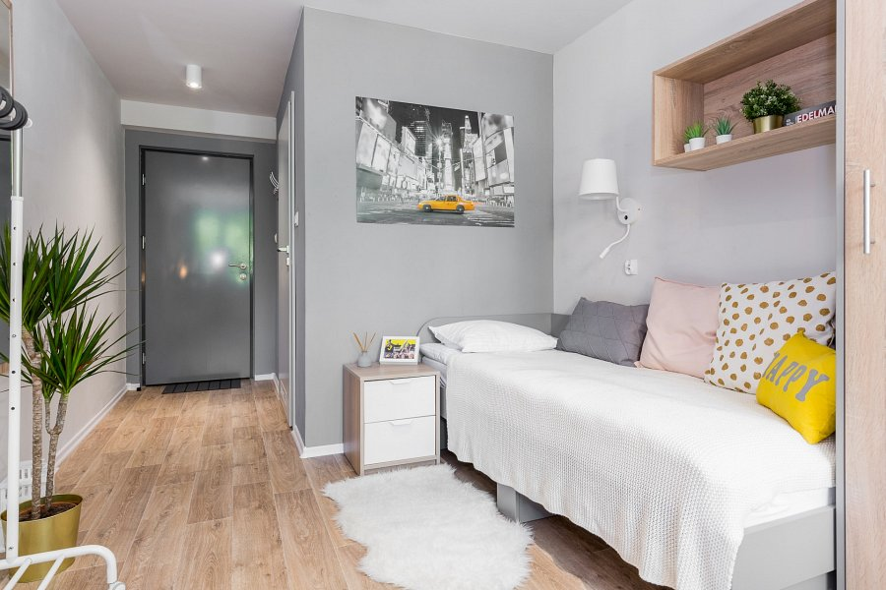

**Jak urządzić mieszkanie studenckie?**

Przede wszystkim postaw na oryginalność. Ciekawe plakaty, obrazy, duża ilość kwiatów to obecnie bardzo modne dodatki. [Kawalerka dla studenta, Kraków](https://unibase.pl/) i okolice to także piękne kamienice, które posiadają rzeszę fanów. Duże przestrzenie pozwalają na więcej szaleństwa niż w przypadku nowoczesnego budownictwa. Aby wydobyć ich piękno dobieraj produkty o jasnych kolorach.